**ACCESS CORP'**

**Cahier des charges**



PAIRAULT Marie

BERTIN Alexandre

FORT Pierre-Alexandre

GAUTHIER-LAFAYE Victor

Sommaire

Introduction 3

I - Présentation du projet 3

II - Expressions des besoins 3

1. Le client 3

2. La société 3

III - Étapes 4

1. Cahier des charges fonctionnel 4

A - Serveur d'accès 4

B - Application mobile 4

C - Extension Web 4

2. Cahier des charges technique 4

A - Serveur d'accès 4

B - Application mobile 4

C - Extension Web 4

D - Règles de gestion 4

IV - Déroulement des phases du projet 4

1. Analyse des besoins du client 4

2. Création de la base de données 5

3. Création de l'application mobile 5

4. Création de l'extension Web 5

5. Déroulement des phases de test 5

6. Temps total 5

7. Produit minimal 5

V - Budget 5

VI - Modélisation 6

1. MCD 6

2. Maquette 7

A - Application mobile 7

B - Extension Web 8

3. Traitement 10

# Introduction

KEEP'IN est la solution de gestion d'accès de vos installations tout en conservant un historique des passages.

Étudiants en BTS SIO en deuxième année, nous nous sommes fixés le projet de réaliser une application mobile avec une extension Web, qui permettra aux utilisateurs de pouvoir accéder aux locaux par reconnaissance Wifi.

Nous verrons dans un premier temps une brève présentation du projet. Puis par la suite, l'expression des besoins, le cahier des charges fonctionnel ainsi que le cahier des charges techniques, le déroulement des différentes étapes du projet, pour enfin terminer sur le budget dont on aura besoin pour réaliser ce projet.

# I - Présentation du projet

L'entreprise Access Corp' souhaite développer l'application KEEP'IN pour Smartphones munis d'un système d'exploitation Androïd, ainsi qu'une extension web permettant de gérer les accès et l'historique. L'application mobile permettra de déverrouiller l'accès à un lieu grâce à un login et un mot de passe et de vérifier l'identité de la personne. L'application web servira à gérer les login et mots de passe des utilisateurs, de pouvoir maintenir à jour et en temps réel un historique des passages dans les différents points d'accès et de pouvoir modifier des autorisations d'accès.

L'application mobile pourra être utilisable par tout le personnel. L'extension web quand à elle, sera gérée par un modérateur. Les employés pourront s'y connecter pour vérifier leur historique de passage et leur mot de passe.

# II - Expressions des besoins

## 1. Le client

Du côté de l'utilisateur, l'application mobile permet de déverrouiller un point d'accès. L'extension Web permet de gérer les historiques, les autorisations, de créer de nouveaux compte utilisateur.

## 2. La société

La société a besoin de quatre employés maîtrisant les langages de programmation HTML, CSS, JavaScript, PHP et JAVA et les bases de données MySQL. Elle aura besoin de quatre ordinateurs, d'un Smartphone Androïd, d'une tablette Androïd, d'électricité, de serveur, d'un local.

# III - Étapes

## 1. Cahier des charges fonctionnel

### A - Serveur d'accès

Le serveur d'accès va servir à authentifier les utilisateurs par un login associé à un mot de passe ainsi qu'un code PIN.

### B - Application mobile

L'application sera téléchargeable à partir d'un compte @entreprisecliente. Lorsque les utilisateurs voudront ouvrir une porte, ils ouvriront une application, où ils rentreront le numéro de porte ainsi que leur code attitré lors de l'inscription.

### C - Extension Web

L'extension Web rassemblera l'historique d'accès avec la possibilité de rechercher une personne, une salle ou une date.

## 2. Cahier des charges technique

### A - Serveur d'accès

Nous utiliserons MySQL car c'est une solution gratuite, stable sur Windows et Unix.

### B - Application mobile

L'application sera développée en JAVA au vue de la portabilité du langage.

### C - Extension Web

On utilisera les langages PHP, JS, HTML ainsi que CSS.

### D - Règles de gestion

Une personne type Mme Michou est une nouvelle employée dans l'entreprise Access Corp'. Le service informatique de l'entreprise l'a inscrite sur le serveur KEEP'IN sur la liste des employés. Le service lui fournit un login et un mot de passe qu'elle devra rentrer lors du premier lancement de l'application mobile. A partir de ce moment là, l'application va vérifier que le login-MDP correspond bien à un compte enregistré sur la base de donnée de KEEP'IN puis va lui fournir son code PIN de 4 chiffres (qui sera unique pour chaque utilisateur et accessible via son compte sur l'application Web). Ensuite dès qu'elle aura besoin d'accéder à une pièce restreinte par le service KEEP'IN, elle devra ouvrir l'application, sélectionner cette pièce et taper son PIN. Si son compte correspond au niveau d'accréditation minimum de cette salle, la porte se déverrouillera.

# IV - Déroulement des phases du projet

## 1. Analyse des besoins du client

La société a besoin de trois heures environ pour mettre en place et définir les besoins précis du client, avec remise d'une liste complète des employés de l'entreprise.

## 2. Création de la base de données

|  |  |
| --- | --- |
| Étapes | Temps |
| Dictionnaire des données | 4 heures |
| Modèle Conceptuel des données | 10 heures |
| Requête SQL | 2 jours |

## 3. Création de l'application mobile

|  |  |
| --- | --- |
| Étapes | Temps |
| Développement | 2 mois |

## 4. Création de l'extension Web

|  |  |
| --- | --- |
| Étapes | Temps |
| Réalisation de la page d'accueil | 4 jours |
| Réalisation de pages supplémentaires:  - Page Historique:  Barre de recherche: | 1 jour 1 jour 1 jour |
| Réalisation de la page Admin et la page client | 3 jours |

## 5. Déroulement des phases de test

|  |  |
| --- | --- |
| Étapes | Temps |
| Base de données | 2 semaines |
| Application mobile | 2 semaines |
| Extension Web | 2 semaines |

## 6. Temps total

Temps total d'environ trois mois et une semaine.

## 7. Produit minimal

Le produit minimal qui sera rendu est l'application mobile ainsi que l'extension web.

# V - Budget

* Main d'œuvre: 25 000 €
* Matériel: 3000€

# VI - Modélisation

## 1. MCD

Ci-joint: KEEPIN1.0

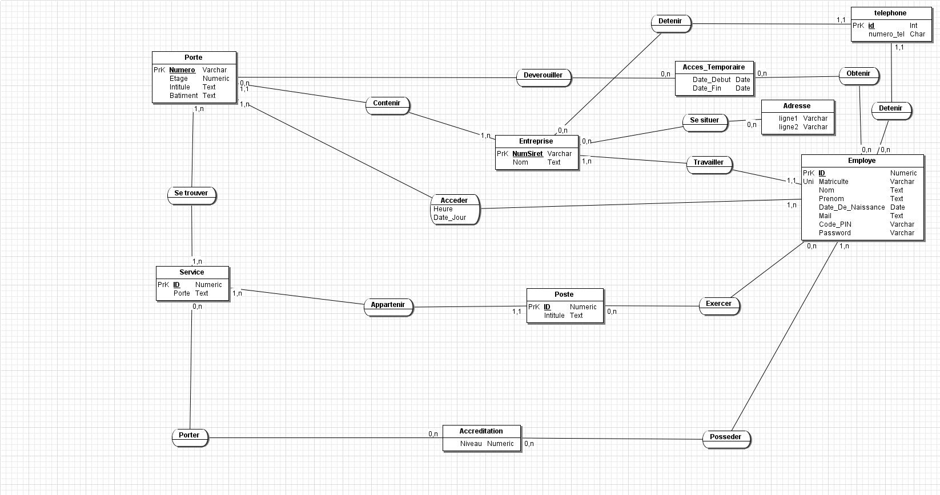

## 2. MLDR

**Porte** (Numero, Etage, Intitule, Batiment, entr_NumSiret)

Clé primaire: Numero

Clé étrangère: entr_Numsiret en référence à id de Entreprise

**Service** (ID, Porte)

Clé primaire: ID

**Accreditation** (Niveau)

Clé primaire: Niveau

**Poste** (ID, Intitule, IdService)

Clé primaire: ID

Clé étrangère: IdService en référence à id de Service

**Employe** (ID, Matricule, Nom, Prenom, Date_De_Naissance, Mail, Code_Pin, Password, entr_NumSiret)

Clé primaire: ID

Clé étrangère: entre_NumSiret en référence à id de Entreprise

**Telephone** (Id, Numero_tel, entr_NumSiret, idEmploye)

Clé primaire: Id

Clés étrangères: entr_NumSiret en référence à id de Entreprise

idEmploye en référence à id de Employe

**Entreprise** (NumSiret, Nom)

Clé primaire: NumSiret

**Acces_Temporaire** (ID, Date_Debut, Date_Fin)

Clé primaire: Id

**Acceder** (port_Numero, empl_ID, heure, jour)

Clé primaire: port_Numero, empl_ID

Clé étrangère: port_Numero en référence à l'ID de porte

Empl_ID en référence à l'ID de Employé

## 3. Maquette

### A - Application mobile

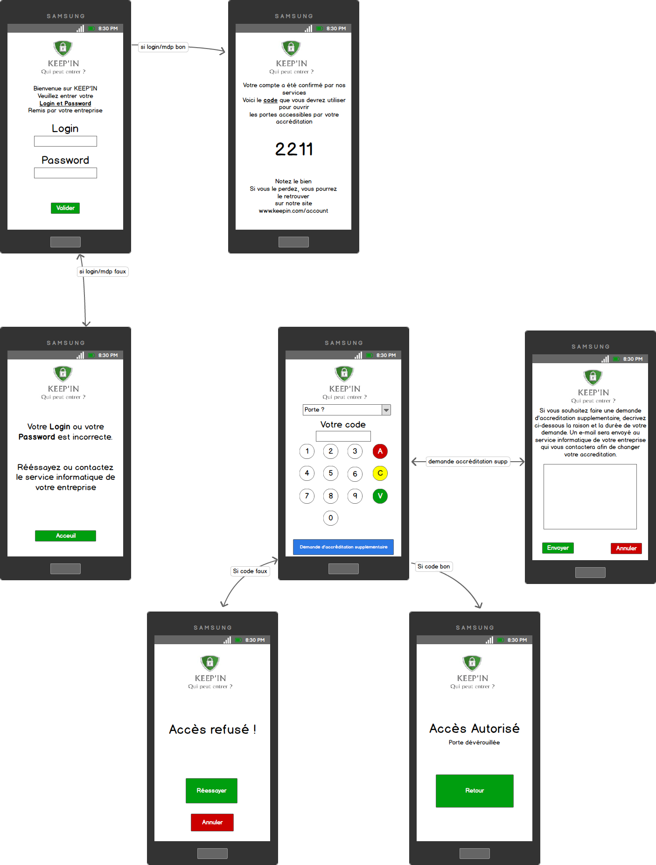

### B - Extension Web

Ci-joint: images PNG

#### Page d'accueil

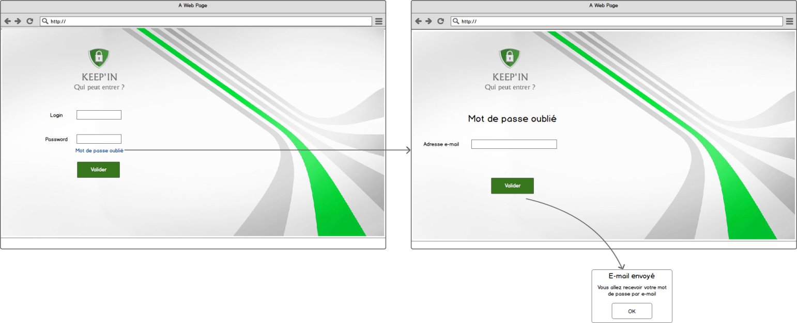

#### Page Admin

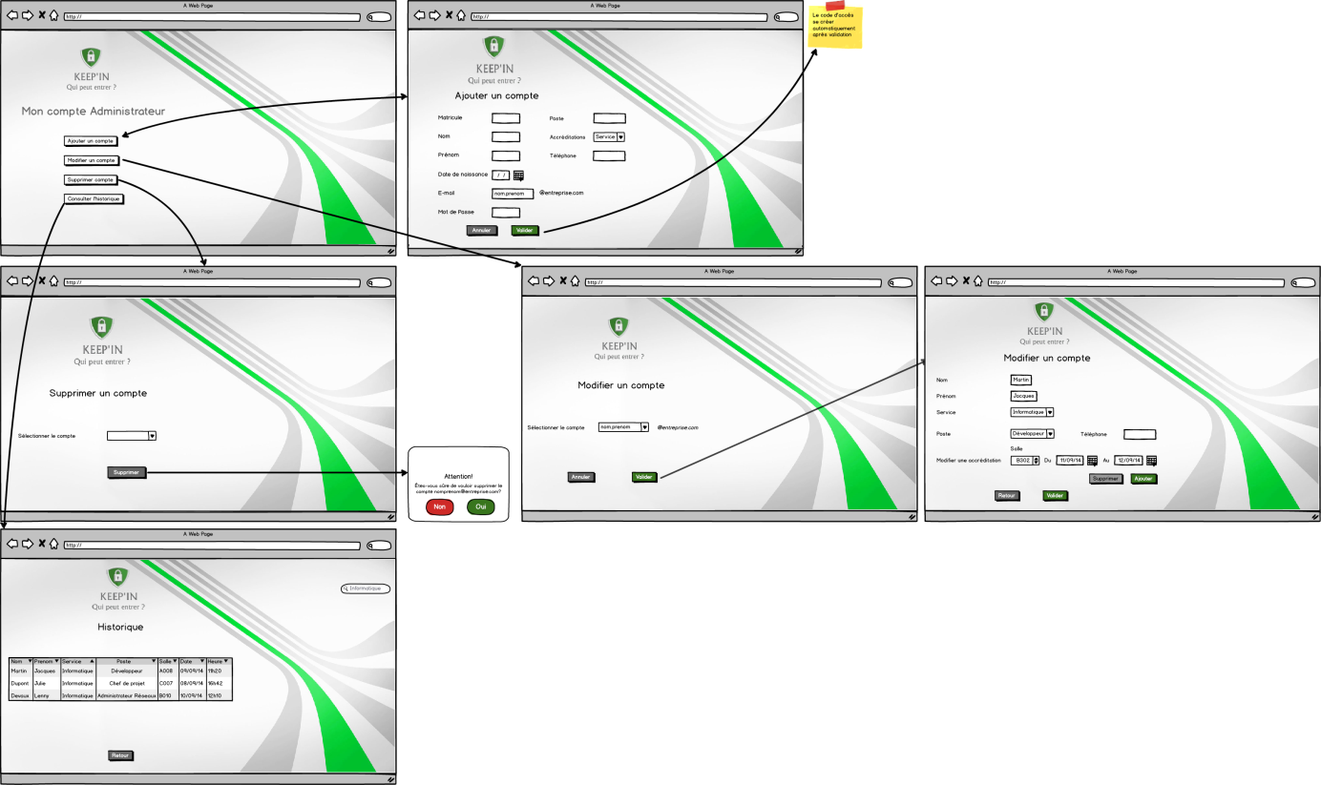

#### Page Employé

## C:\Users\marie\Dropbox\sio2\prog\projets\keep'in (solution de gestion d'accès)\extensionWeb\MonCompte.png

## 

## 4. Traitement

* Création d'un compte par employé (Login - Password) + Attribution du code PIN
* Réalisation des différents types de service pour les accréditations
* Relier chaque code PIN à une accréditation
* Historique des accès via la reconnaissance code PIN